

УТВЕРЖДАЮ

Руководитель практики от Университета

__________________________________

*(должность, ФИО)*

МП ___________________________________

*(Подпись)*

Дата « __» ____________ 2022 год

**ОТЧЕТ**

**ПО УЧЕБНОЙ ПРАКТИКЕ**

ПМ.03 Ревьюирование программных продуктов

|  |  |
| --- | --- |
| Шишкин Арсений Алексеевич | |
| *(Ф.И.О. обучающегося)* | |
| 09.02.07 Информационные системы и программирование | |
| *(специальность)* | |
|  | |
| Учебная группа | ИСПк-402-52-00 |
|  |  |
| Место прохождения практики | ФГБОУ ВО «Вятский государственный университет», |
| Колледж ВятГУ | *(наименование организации, структурного подразделения организации)* |
|  |  |

|  |  |  |  |  |  |
| --- | --- | --- | --- | --- | --- |
| Итоговая оценка: |  | | | | |
| Руководитель  практики от университета |  |  |  |  |  |
|  | *(дата)* |  | *(подпись)* |  | *(Ф.И.О.)* |

Киров, 2022 г.



ИНДИВИДУАЛЬНОЕ ЗАДАНИЕ НА ПРАКТИКУ

|  |  |  |  |  |  |  |  |  |  |
| --- | --- | --- | --- | --- | --- | --- | --- | --- | --- |
| Ф.И.О. обучающегося | | | Шишкин Арсений Алексеевич | | | | | | |
| Специальность | | | 09.02.07 Информационные системы и программирование | | | | | | |
| Учебная группа | | | ИСПк-402-52-00 | | | | | | |
| Вид практики | | | учебная практика | | | | | | |
| Сроки прохождения практики с | | | | 15.09.2022 | по | 20.11.2022 | | | |
| Место прохождения практики | | | | ФГБОУ ВО «Вятский государственный университет»,  Колледж ВятГУ | | | | | |
|  | | (наименование организации, структурного подразделения организации) | | | | | | |
| № | Виды работ, выполняемых обучающимися во время практики | | | | | | Объем работ (час) | Формируемые компетенции | | |
| 1 | Пройти инструктаж по ознакомлению с правилами внутреннего трудового распорядка, охраны труда, техники безопасности, противопожарной безопасности, санитарно-эпидемиологическими правилами и гигиеническими нормативами, а также вводный инструктаж и инструктаж на рабочем месте | | | | | | 2 | ОК-7 | | |
| 2 | Определение требований к программному продукту и его функциональных характеристик, поиск и анализ готовых технических решений | | | | | | 4 | ОК-1-4 | | |
| 3 | Разработка технической документации на программный продукта | | | | | | 5 | ОК-1, ОК-2, ОК-4, ПК-3.3 | | |
| 4 | Ревьюирование программного кода. Создание репозитория | | | | | | 4 | ОК-1, ОК-4, ОК-8, ОК-10, ПК-3.1, ПК-3.4 | | |
| 5 | Разработка сценариев тестирования программного продукта. | | | | | | 5 | ОК-9-11, ПК-3.2, ПК-3.3 | | |
| 6 | Разработка эксплуатационной документации | | | | | | 4 | ОК-10, ПК-3.4, ПК-3.5 | | |
| 7 | Подготовка презентации для представления программного продукта потенциальному потребителю. | | | | | | 4 | ОК-5 | | |
| 8 | Подготовка к сдаче и сдача промежуточной аттестации | | | | | | 2 | ОК-6 | | |

|  |  |  |  |  |  |
| --- | --- | --- | --- | --- | --- |
| Индивидуальное задание на практику разработано в соответствии с рабочей программой практики. | | | | | |
| Руководитель  практики от университета |  |  |  |  |  |
|  | (дата) |  | (подпись) |  | (Ф.И.О.) |

|  |  |
| --- | --- |
| С индивидуальным заданием ознакомлен(а) |  |
|  | (дата, подпись обучающегося) |

**ОТЗЫВ РУКОВОДИТЕЛЯ ПРАКТИКИ**

|  |  |  |  |  |  |
| --- | --- | --- | --- | --- | --- |
| Ф.И.О. обучающегося | | Шишкин Арсений Алексеевич | | | |
| Специальность | | 09.02.07 Информационные системы и программирование | | | |
| Учебная группа | | ИСПк-402-52-00 | | | |
| Вид практики | | учебная практика | | | |
| Сроки прохождения практики с | | | 15.09.2022 | по | 20.11.2022 |
| Место прохождения практики | | | ФГБОУ ВО «Вятский государственный университет», Колледж ВятГУ | | |
|  | (наименование организации, структурного подразделения организации) | | | | |

ВИДЫ И КАЧЕСТВО ВЫПОЛНЕНИЯ РАБОТ

|  |  |  |  |
| --- | --- | --- | --- |
| Вид работ | Критерий выполнения работ | | |
| Выполнены полностью самостоятельно | Выполнены с незначительной помощью наставника | Выполнены с помощью наставника |
| Определение требований к программному продукту и его функциональных характеристик, поиск и анализ готовых технических решений | V |  |  |
| Разработка технической документации на программный продукта | V |  |  |
| Ревьюирование программного кода. Создание репозитория | V |  |  |
| Разработка сценариев тестирования программного продукта. | V |  |  |
| Разработка эксплуатационной документации |  |  |  |
| Подготовка презентации для представления программного продукта потенциальному потребителю. | V |  |  |
| Подготовка к сдаче и сдача промежуточной аттестации | V |  |  |

Обучающийся ознакомлен с правилами внутреннего трудового распорядка, охраны труда, техники безопасности, противопожарной безопасности, санитарно-эпидемиологическими правилами и гигиеническими нормативами, а также прошел вводный инструктаж и инструктаж на рабочем месте.

Во время прохождения учебной практики обучающимся освоены следующие профессиональные и общие компетенции:

|  |  |  |  |
| --- | --- | --- | --- |
| Наименование компетенции | Показатели оценки | Оценка | |
| Освоена | Не освоена |
| ПК 3.1. Осуществлять ревьюирование программного кода в соответствии с технической документацией. | Способен анализировать программный код с целью выявления некачественных архитектурных решений и критических мест в программе | V |  |
| ПК 3.2. Выполнять процесс измерения характеристик компонент программного продукта для определения соответствия заданным критериям | Способен верифицировать компоненты программного обеспечения в соответствии с заданными критериями | V |  |
| ПК 3.3. Производить исследование созданного программного кода с использованием специализированных программных средств с целью выявления ошибок и отклонения от алгоритма. | Способен готовить тесты для осуществления автоматизированного выявления ошибок в разрабатываемом программном обеспечении | V |  |
| ПК 3.4. Проводить сравнительный анализ программных продуктов и средств разработки, с целью выявления наилучшего решения согласно критериям, определённым техническим заданиям. | Способен подбирать средства разработки ПО наиболее подходящие по критериям определенным в техническом задании. | V |  |
| ПК 3.5. Проводить исследование проектной документации программного модуля. | Способен разрабатывать техническую и эксплуатационную документацию на программное обеспечение | V |  |
| ОК 01. Выбирать способы решения задач профессиональной деятельности, применительно к различным контекстам. | Способен оценивать предметную область и выбирать оптимальные способы решения задач профессиональной деятельности | V |  |
| ОК 02. Осуществлять поиск, анализ и интерпретацию информации, необходимой для выполнения задач профессиональной деятельности. | Способен анализировать специализированную информацию и находить оптимальные пути решения задач профессиональной деятельности | V |  |
| ОК 03. Планировать и реализовывать собственное профессиональное и личностное развитие. | Способен находить пути улучшения имеющихся решений, позволяющих повысить их общий качественный уровень | V |  |
| ОК 04. Работать в коллективе и команде, эффективно взаимодействовать с коллегами, руководством, клиентами. | Способен грамотно формулировать запросы в целях получения разъясняющей информации | V |  |
| ОК 05. Осуществлять устную и письменную коммуникацию на государственном языке с учетом особенностей социального и культурного контекста. | Способен разрабатывать проектную, техническую и пользовательскую документации | V |  |
| ОК 06. Проявлять гражданско-патриотическую позицию, демонстрировать осознанное поведение на основе традиционных общечеловеческих ценностей. | Способен конструктивно обмениваться информацией с коллегами, демонстрировать осознанное поведение в ходе выполнения проектных работ | V |  |
| ОК 07. Содействовать сохранению окружающей среды, ресурсосбережению, эффективно действовать в чрезвычайных ситуациях. | Способен прогнозировать эффективность и ресурсозатратность используемых средств | V |  |
| ОК 08. Использовать средства физической культуры для сохранения и укрепления здоровья в процессе профессиональной деятельности и поддержания необходимого уровня физической подготовленности. | Способен соблюдать требования внутреннего трудового распорядка организации, охраны труда и техники безопасности в целях сохранения собственного здоровья | V |  |
| ОК 09. Использовать информационные технологии в профессиональной деятельности. | Способен применять современные инструменты создания ПО, в том числе для осуществления коллективной работы. | V |  |
| ОК 10. Пользоваться профессиональной документацией на государственном и иностранном языке. | Способен использовать в своей работе специализированную документацию | V |  |
| ОК 11. Планировать предпринимательскую деятельность в профессиональной сфере. | Способен разрабатывать презентации для представления программного продукта потенциальному потребителю. | V |  |

**Краткая характеристика работы обучающегося**

|  |
| --- |
| Программа практики выполнена в полном объеме. Все виды работ выполнялись в срок, |
| без существенных замечаний. В достаточной степени была проявлена самостоятельность |
| и умение грамотно пользоваться  сервисами онлайн-хостинга репозиториев, |
| распределённого контроля версий и функциональностью управления исходным кодом. |
|  |

|  |  |  |
| --- | --- | --- |
|  |  | Руководитель практики  ____________________ /_________________  Подпись ФИО  ___________________________________________________________  (должность)  Дата «____» _______________ 2022 год |

**СОДЕРЖАНИЕ**

**ВВЕДЕНИЕ** 3

**1. СВЕДЕНИЯ О РАБОТЕ, ВЫПОЛНЕННОЙ В ПЕРИОД ПРОХОЖДЕНИЯ УЧЕБНОЙ ПРАКТИКИ** 4

**2. АНАЛИЗ ПОСТАВЛЕННОЙ ЗАДАЧИ** 5

**3. ПРОЕКТИРОВАНИЕ СТРУКТУРЫ ПРОГРАММНОГО РЕШЕНИЯ** 14

**4.Подготовка продукта к внедрению и эксплуатации** 16

**5. ИСПОЛЬЗУЕМЫЙ ИНСТРУМЕНТАРИЙ И РАБОЧЕЕ ОКРУЖЕНИЕ** 22

**ЗАКЛЮЧЕНИЕ** 25

**СПИСОК ИСПОЛЬЗОВАННЫХ ИСТОЧНИКОВ** 26

# **ВВЕДЕНИЕ**

Учебная практика ПМ.07 проходила на базе Колледжа ФГБОУ ВО «Вятский государственный университет» в период с 15.09.2022 г. по 20.11.2022 г. по четвергам.

Цель практики: сформировать у обучающихся навыки разработки программного обеспечения, как законченного продукта с размещением артефактов на онлайн-хостинге.

Задачи практики:

– закрепить полученные в ходе освоения предшествующих дисциплин навыки и умения в области создания программных продуктов;

– закрепить навыки анализа кода с целью выявления неэффективных решений;

– закрепить навыки разработки технической и эксплуатационной документации.

# **1. СВЕДЕНИЯ О РАБОТЕ, ВЫПОЛНЕННОЙ В ПЕРИОД ПРОХОЖДЕНИЯ УЧЕБНОЙ ПРАКТИКИ**

В период 15.09.2022 по 20.11.2022 при прохождении учебной практики ПМ.06 на базе ФГОБУ ВО «Вятский государственный университет» был выполнен следующий перечень работ, представленный в таблице 1.

Таблица 1 – Сведения о работе, выполненной в период практики

| Дата | Краткое содержание выполненных работ |
| --- | --- |
| 15.09.2022 | Ознакомление с правилами внутреннего трудового распорядка организации, требованиями охраны труда и техники безопасности |
| 15.09.2022-29.09.2022 | Подготовка аналитической записки с указанием цели, назначения и функциональных характеристик разрабатываемого программного продукта |
| 29.09.2022-13.10.2022 | Подготовка технического проекта содержащего описание структуры и алгоритмических решений применяемых в программном продукте |
| 13.10.2022-27.10.2020 | Разработка и описание тестовых скриптов и эксплуатационной документации |
| 27.10.2022-10.11.2022 | Подготовка презентации программного продукта и окончательное формирование репозитория. |
| 20.11.2022 | Подготовка к сдаче и сдача промежуточной аттестации |

________________ _______________

(дата) (подпись)

# **2. АНАЛИЗ ПОСТАВЛЕННОЙ ЗАДАЧИ**

В условиях перехода общества в информационную эпоху, все большую и большую актуальность приобретают новые способы отдыха людей, одним из таких способов являются компьютерные игры.

В наше время присутствуют много жанров компьютерных игр, которые могут подстроиться под вкусы и потребность любых пользователей. Игра, которую мы презентуем является же – визуальной новеллой. Визуальные новеллы являются литературными произведениями, а это означает что она дает такие же плюсы, как и чтение книжек.

Игра “Я покидаю свой дом” разрабатывался в рамках аналоговых проектов, является игрой на изучения сюжета и персонажей, включает базовые элементы анимации, самостоятельно прорисованных персонажей и созданный фоны. Основная задача игры - изучения задуманного сюжета с различными ветками событий, которые появляются от ранее принятых игроком решений. По нажатию левой клавиши мыши на экран изменятся текст, меняются персонажи и фоны. Задача игрока изучить историю игры и немного узнать о персонажах, характере главного героя посредством прохождения по сюжету.

**Анализ аналогов**

**1.Игра «Бесконечное лето"** Главный герой игры — одинокий молодой человек Семён. Он живёт за счёт случайных фрилансовых заказов и проводит большую часть своего времени в интернете на анонимных имиджбордах. В один зимний день Семён отправляется на встречу выпускников, садится в автобус марки «ЛиАЗ-677» 410-го маршрута, где засыпает, а просыпается летом в «Икарусе-256» у ворот пионерлагеря «Совёнок».

Обнаружив, что он чудесным образом переместился не только в пространстве, но и во времени, попав из зимы 2009—2010 годов в лето 1980-х (скорее всего, это 1987 год), Семён старается разобраться, как и для чего он тут очутился, почему стал выглядеть как 17-летний подросток, и как ему вернуться обратно в свой мир. Однако вскоре он сближается с некоторыми из жителей лагеря, и от того, с кем он сможет построить отношения, зависит его дальнейшая судьба. Семёна ждут семь насыщенных событиями дней, в течение которых ему предстоит узнать, является ли для него случившееся шансом начать новую жизнь или же наказанием, способным обернуться нескончаемым кошмаром. В итоге, Семён узнает, что лагерь — это временная петля, в которой он находится очень долго и проживает все моменты и концовки по новой. Если игрок сможет выйти на все руты, то в конечном итоге Семён сможет выбраться из этой петли.

Имеется типичный для визуальных романов геймплей: игрок в основном занят прочтением текста поверх статичных картинок, время от времени направляя сюжет в нужное русло — к одной из 13 возможных концовок. Уже изученные сюжетные моменты можно быстро проматывать.). В ранних версиях игровые персонажи нарисованы в другом стиле по сравнению с игровыми фонами.  
Достоинства:  
-Отличная рисовка персонажей и локаций.  
-Хорошо прописанный сюжет каждого персонажа.  
-Интересный сеттинг, который отправляет нас в 80-е года.  
-Удобное меню, где можно изменять шрифты диалогов, сохранять игру, смотреть внутриигровые скриншоты.  
  
Недостатки:  
-Слишком растянутый сюжет.  
-В самой игре много ошибок в диалогах между персонажами  
-Много непонятных деталей в сюжете игры.

Ссылка на игру: <https://store.steampowered.com/app/331470/Everlasting_Summer/?l=russian>

Рисунок 1 – игра «Бесконечное лето»

**2.Игра "Love, Money, Rock'n'roll"**  
 Love, Money, Rock'n'Roll - это визуальная новелла, главной герой которой - обыкновенный японский школьник, которого зовут... Николай. В один день он сталкивается с призраками прошлого, и теперь он вынужден разбираться, кому он может по-настоящему доверять. Также он должен выяснить, почему им заинтересовались те, кто обладают властью и деньгами, перед которыми теряют значимость жизни простых людей. Игроков ждет множество уникальных персонажей, среди которых - четыре возможных спутницы Николая, несколько возможных вариантов финала, а также более 80 фонов и более 100 сюжетных иллюстраций.

Достоинства:  
-Одна из самых красивых прорисовок персонажей и локации которую я видел.  
- В сюжете много нелинейного выбора, примерно каждые 3 минуты даётся выбрать как будет продолжаться наш сюжет.  
-Интересные персонажи, которые не дают заскучать.   
  
Недостатки:  
-Долгая разработка игры, которая длится уже примерно 7 год.  
-Сама игра ещё довольно сырая, поэтому у игрока могут  
возникать проблемы во время игры.  
-Частые вылеты приложения.

Ссылка на игру: <https://store.steampowered.com/app/615530/Love_Money_RocknRoll/?l=russian>

Рисунок 2 – игра «Love, Money, Rock-n-Roll»

**3.Игра "Doki Doki literature club"**

Сюжет игры разворачивается вокруг истории ученика, присоединившегося к школьному литературному клубу, и его взаимодействия с девушками-участницами этого коллектива. В отличие от других представителей жанра, Doki Doki Literature Club! предполагает интенсивное использование техники разрушения четвёртой стены.

Игра получила преимущественно положительные отзывы от рецензентов, отмечавших удачное использование создателями элементов хоррора и нестандартные шаги по внесению разнообразия в игровой процесс.

Достоинства:  
  
-Интересный сеттинг, игроку из интереса предоставляют пройти игру много раз заново, где будут серьёзные изменения в сюжете.  
-Вы можете менять файлы игры в папке самого компьютера, что приведёт не к ошибке в игре, а к новому поворот в сюжете (так к примеру, вы можете полностью удалить персонажа из игры, его никто не будет вспоминать из персонажей кроме главного героя)  
  
Недостатки:  
-Иногда данная игра становится неожиданно жуткой в некоторых аспектах, чем может шокировать игрока.  
-Бывают ошибки с выводом текста на экран устройства.   
-Нет русского языка, приходится вставлять в игру фанатский русификатор.

Ссылка на игру:

<https://store.steampowered.com/app/698780/Doki_Doki_Literature_Club/>

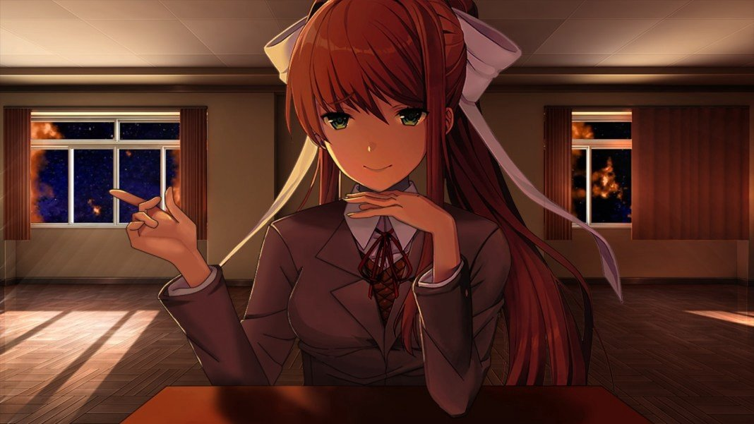

Рисунок 3 – игра «Doki Doki literature club»

**Требования к разработке процесса:**

Игрок может «листать» спрайты, при этом изучая сюжет игры. В игре присутствует нелинейная система концовок и разнообразность в сюжетных поворотах. Сюжет полностью меняется в зависимости от принятых игроком решений.   
В игре должны присутствовать такие кнопки как:

* Функция «Авто», при ее нажатии текст будет сменяться сам по себе.
* Функция «Пропуск» пролистывает сюжет игры до ближайшего момента с выбором развития сюжета.
* Функция «История» показывает весь текстовый сюжет, пройденный ранее игроком.
* Функция «Назад» возвращает текст на пункт назад.
* При нажатии кнопки «Сохранить» , пользователю выдает меню со слотами для сохранения.
* Функция «Б.Сохр» является кнопкой быстро сохранения.
* Функция «Б.Загр» является кнопкой загрузки последнего сохранения игрока.
* Функция «Опции» переводит игрока в пункт настроек.

Схема алгоритма игры показана на рисунке 4

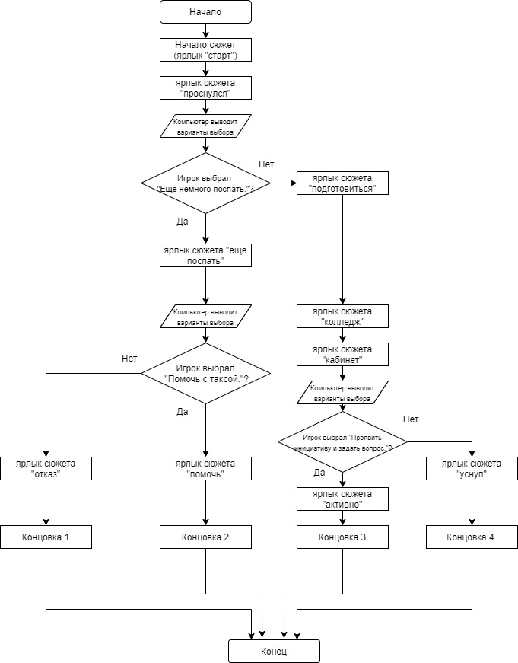

Рисунок 4- Схема алгоритма игры

Описание персонажей:

* + Артемий. Пол персонажа: Мужской. Персонаж с светло-русыми волосами, голубыми глазам, возраст примерно 17 лет. Из одежды в игре виден только фиолетовый худи.
  + Артем. Пол персонажа: Мужской. Персонаж с темными волосами, цвет глаз - карий, возраст 18 лет. Из одежды в игре виден черный свитшот и белым рисунком.
  + Егор. Пол персонажа: Мужской. Персонаж с коричневыми волосами, цвет глаз - темно-зелено-карий, возраст 17 лет. Из одежды в видна футболка бежевого цвета с красно-черным рисунком. Из аксессуаров присутствует цепочка, на которой весит кольцо.
  + Данил. Пол персонажа: Мужской. Персонаж с темно-зелеными волосами, цвет глаз - карий , но обычно из-за очков цвет глаз сложно определить (в некоторых моментах игры становятся ярко красными), возраст 18 лет. Из одежды в игре видна темно-зеленая водолазка и пиджак черного цвета. Из аксессуаров присутствуют солнцезащитные очки с темно-красными линзами, желто-зелёный значок в форме треугольник.
  + Соня. Пол персонажа: Женский. Персонаж с длинными черными волосами, цвет глаз - светло-зеленый, возраст 17 лет. Из аксессуаров присутствует значок в форме гитары красного цвета.
  + Вы(игрок). Персонаж не имеет облика. Именно от его лица повествуется история.
  + Sowl. Пол персонажа: Неизвестен. Персонаж, который является кошмаром главного героя. Его образ был сделан на подобии персонажа Артемий, только была добавлена маска черного цвета с рисунком зубов, также маска прикрывает правый глаз персонажа. Также был изменен цвет глаз на черно-красные. Возраст персонажа не известен.

Прототип главного меню игры изображен на рисунке 5:

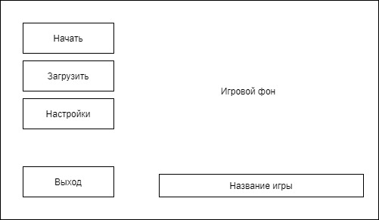  
Рисунок 5 - Прототип главного меню

Прототип экрана игры изображен на рисунке 6:

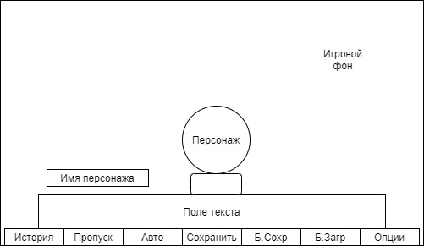

Рисунок 6 - Прототип экрана игры

# **3. ПРОЕКТИРОВАНИЕ СТРУКТУРЫ ПРОГРАММНОГО РЕШЕНИЯ**

В данном пункте рассматривается структура программного продукта, представлены основные схемы.

На рисунке 7 представлена диаграмма IDEF0 оформления кредитной заявки.

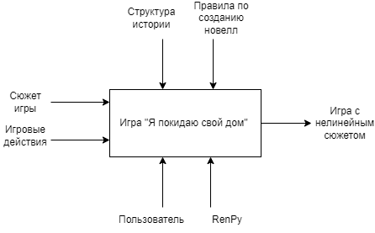

Рисунок 7 – Диаграмма IDEF0

**Требования к построению сюжета**

Диаграмма, представленная на рисунке 8 показывает сюжетные ветвления, которые должны присутствовать в игре и связь между ними. 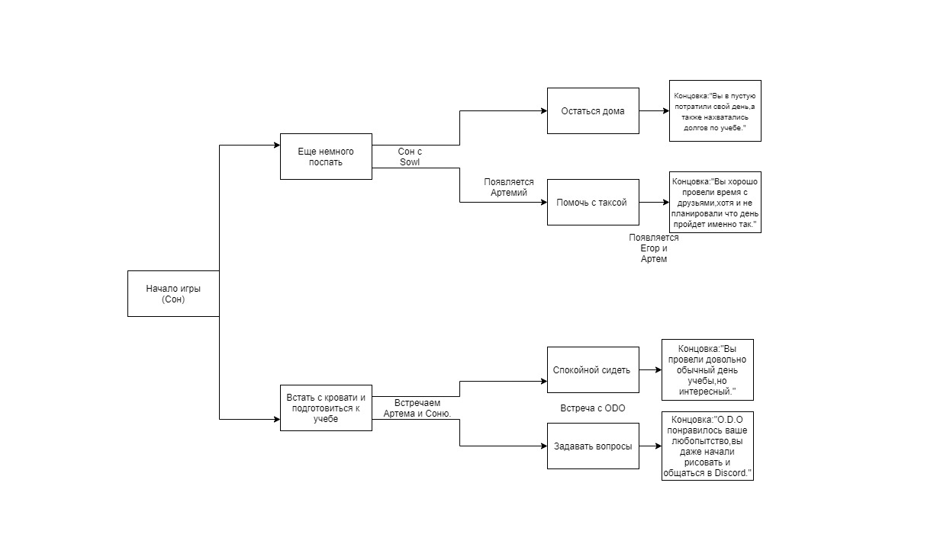

Рисунок 8 - Схема развития сюжета

# **Подготовка продукта к внедрению и эксплуатации**

**Протокол приема сдаточных испытаний**

Тест-кейс 1.

|  |  |
| --- | --- |
| **Наименование** | **Описание** |
| **Наименование проекта** | ИН «ЯПСД» |
| **Номер версии** | Версия 1.0 |
| **Имя тестера** | Шишкин Арсений, Шишов Егор |
| **Даты тестирования** | 10.11.2022 |
| **Test Case #** | ИН «ЯПСД» - 1 |
| **Приоритет тестирования** *(Малый/Средний/высокий)* | Высокий |
| **Название тестирования/Имя** | Проверка запуска игры |
| **Резюме испытания** | Произвести запуск игры на ПК. |
| **Шаги тестирования** | Шаг 1. Найти .exe файл игры Шаг 2. Запустить игру |
| **Данные тестирования** | Запуск был осуществлён на ПК с хорошими для своего времени компонентами Процессор Intel Core i3-9100f  Видеокарта KFA2 GTX 1660 6gb  Оперативная память 16gb |
| **Ожидаемый результат** | Игра успешно запуститься. |
| **Фактический результат** | Игра успешно запустилась. |
| **Предпосылки** | - |
| **Постусловия** | Игра запустилась без единой ошибки и вылета. |
| **Статус** *(Pass/Fail)* | Pass |
| **Комментарии** | Тестирование проведено успешно. |

Тест-кейс 2.

|  |  |
| --- | --- |
| **Наименование** | **Описание** |
| **Наименование проекта** | ИН «ЯПСД» |
| **Номер версии** | Версия 1.0 |
| **Имя тестера** | Шишкин Арсений, Шишов Егор |
| **Даты тестирования** | 10.11.2022 |
| **Test Case #** | ИН «ЯПСД» - 2 |
| **Приоритет тестирования** *(Малый/Средний/высокий)* | Высокий |
| **Название тестирования/Имя** | Проверка запуска игры |
| **Резюме испытания** | Произвести запуск игры на ПК. |
| **Шаги тестирования** | Шаг 1. Найти .exe файл игры Шаг 2. Запустить игру |
| **Данные тестирования** | Запуск был осуществлён на слабом ПК Процессор AMD Athlon II X240  Видеокарта Встроенное в процессор видеоядро  Оперативная память 2gb |
| **Ожидаемый результат** | Игры не запустится |
| **Фактический результат** | Игра не запустилась |
| **Предпосылки** | Слишком маленькая мощность комплектующих ПК |
| **Постусловия** | Не хватило количества оперативной памяти и мощности процессора |
| **Статус** *(Pass/Fail)* | Pass |
| **Комментарии** | Тестирование проведено успешно. |

Тест-кейс 3.

|  |  |
| --- | --- |
| **Наименование** | **Описание** |
| **Наименование проекта** | ИН «ЯПСД» |
| **Номер версии** | Версия 1.0 |
| **Имя тестера** | Шишкин Арсений, Шишов Егор |
| **Даты тестирования** | 10.11.2022 |
| **Test Case #** | ИН «ЯПСД» - 3 |
| **Приоритет тестирования** *(Малый/Средний/высокий)* | Средний |
| **Название тестирования/Имя** | Проверка поддержки Windows 10 |
| **Резюме испытания** | Произвести запуск игры на ПК c ОС Windows 10. |
| **Шаги тестирования** | Шаг 1. Найти .exe файл игры Шаг 2. Запустить игру |
| **Данные тестирования** | Запуск был совершен на ПК с ОС Windows 10 Домашней версии |
| **Ожидаемый результат** | Игра успешно запуститься. |
| **Фактический результат** | Игра успешно запустилась. |
| **Предпосылки** | - |
| **Постусловия** | Игра запустилась без единой ошибки и вылета. |
| **Статус** *(Pass/Fail)* | Pass |
| **Комментарии** | Тестирование проведено успешно. |

Тест-кейс 4.

|  |  |
| --- | --- |
| **Наименование** | **Описание** |
| **Наименование проекта** | ИН «ЯПСД» |
| **Номер версии** | Версия 1.0 |
| **Имя тестера** | Шишкин Арсений, Шишов Егор |
| **Даты тестирования** | 10.11.2022 |
| **Test Case #** | ИН «ЯПСД» - 4 |
| **Приоритет тестирования** *(Малый/Средний/высокий)* | Средний |
| **Название тестирования/Имя** | Проверка поддержки Windows 10 |
| **Резюме испытания** | Произвести запуск игры на ПК c ОС Windows 98. |
| **Шаги тестирования** | Шаг 1. Найти .exe файл игры Шаг 2. Запустить игру |
| **Данные тестирования** | Запуск был совершен на ПК с ОС Windows 98 |
| **Ожидаемый результат** | Игра успешно запуститься. |
| **Фактический результат** | Игра не запустилась на данной ОС. |
| **Предпосылки** | Слишком старая версия ОС. |
| **Постусловия** | Выводит ошибку доступа к приложению. |
| **Статус** *(Pass/Fail)* | Fail |
| **Комментарии** | Тестирование не пройдено |

Тест-кейс 5.

|  |  |
| --- | --- |
| **Наименование** | **Описание** |
| **Наименование проекта** | ИН «ЯПСД» |
| **Номер версии** | Версия 1.0 |
| **Имя тестера** | Шишкин Арсений, Шишов Егор |
| **Даты тестирования** | 10.11.2022 |
| **Test Case #** | ИН «ЯПСД» - 5 |
| **Приоритет тестирования** *(Малый/Средний/высокий)* | Средний |
| **Название тестирования/Имя** | Проверка поддержки Windows 7 |
| **Резюме испытания** | Произвести запуск игры на ПК c ОС Windows 7 Профессиональной версии. |
| **Шаги тестирования** | Шаг 1. Найти .exe файл игры Шаг 2. Запустить игру |
| **Данные тестирования** | Запуск был совершен на ПК с ОС Windows 7 |
| **Ожидаемый результат** | Игра успешно запуститься. |
| **Фактический результат** | Игра запустилась успешна. |
| **Предпосылки** | - |
| **Постусловия** | Игра запустилась без ошибок |
| **Статус** *(Pass/Fail)* | Pass |
| **Комментарии** | Тестирование прошло успешно. |

Тест-кейс 6.

|  |  |
| --- | --- |
| **Наименование** | **Описание** |
| **Наименование проекта** | ИН «ЯПСД» |
| **Номер версии** | Версия 1.0 |
| **Имя тестера** | Шишкин Арсений, Шишов Егор |
| **Даты тестирования** | 10.11.2022 |
| **Test Case #** | ИН «ЯПСД» - 6 |
| **Приоритет тестирования** *(Малый/Средний/высокий)* | Средний |
| **Название тестирования/Имя** | Проверка поддержки Windows XP |
| **Резюме испытания** | Произвести запуск игры на ПК c ОС Windows XP. |
| **Шаги тестирования** | Шаг 1. Найти .exe файл игры Шаг 2. Запустить игру |
| **Данные тестирования** | Запуск был совершен на ПК с ОС Windows XP. |
| **Ожидаемый результат** | Игра успешно запуститься. |
| **Фактический результат** | Игра запустилась успешна. |
| **Предпосылки** | - |
| **Постусловия** | Игра запустилась без ошибок, но с довольно большой задержкой по времени. |
| **Статус** *(Pass/Fail)* | Pass |
| **Комментарии** | Тестирование прошло успешно. |

Тест-кейс 7.

|  |  |
| --- | --- |
| **Наименование** | **Описание** |
| **Наименование проекта** | ИН «ЯПСД» |
| **Номер версии** | Версия 1.0 |
| **Имя тестера** | Шишкин Арсений, Шишов Егор |
| **Даты тестирования** | 10.11.2022 |
| **Test Case #** | ИН «ЯПСД» - 7 |
| **Приоритет тестирования** *(Малый/Средний/высокий)* | Средний |
| **Название тестирования/Имя** | Проверка сохранений в игре |
| **Резюме испытания** | Произвести несколько сохранений во время прохождения игры. |
| **Шаги тестирования** | Шаг 1. Запустить игру Шаг 2. Пройти немного сюжета  Шаг 3, Сделать несколько сохранений Шаг 4. Выйти в главное меню и загрузить сохранения |
| **Данные тестирования** | Было создано 3 сохранения, все они прошли проверку |
| **Ожидаемый результат** | Сохранения загрузятся без ошибок. |
| **Фактический результат** | Сохранения правильно сохранились и загрузились. |
| **Предпосылки** | - |
| **Постусловия** | Все сохранения работаю исправно и без ошибок. |
| **Статус** *(Pass/Fail)* | Pass |
| **Комментарии** | Тестирование прошло успешно. |

Тест-кейс 8.

|  |  |
| --- | --- |
| **Наименование** | **Описание** |
| **Наименование проекта** | ИН «ЯПСД» |
| **Номер версии** | Версия 1.0 |
| **Имя тестера** | Шишкин Арсений, Шишов Егор |
| **Даты тестирования** | 10.11.2022 |
| **Test Case #** | ИН «ЯПСД» - 8 |
| **Приоритет тестирования** *(Малый/Средний/высокий)* | Высокий |
| **Название тестирования/Имя** | Проверка ветвления сюжета в игре. |
| **Резюме испытания** | Произвести проверку ветвления в сюжетных выборах игры. |
| **Шаги тестирования** | Шаг 1. Запустить игру Шаг 2. Пройти немного сюжета  Шаг 3. Сделать несколько сохранений Шаг 4. Выйти в главное меню и загрузить сохранения |
| **Данные тестирования** | Было создано 3 сохранения, все они прошли проверку |
| **Ожидаемый результат** | Сохранения загрузятся без ошибок. |
| **Фактический результат** | Сохранения правильно сохранились и загрузились. |
| **Предпосылки** | - |
| **Постусловия** | Все сохранения работаю исправно и без ошибок. |
| **Статус** *(Pass/Fail)* | Pass |
| **Комментарии** | Тестирование прошло успешно. |

Тест-кейс 9.

|  |  |
| --- | --- |
| **Наименование** | **Описание** |
| **Наименование проекта** | ИН «ЯПСД» |
| **Номер версии** | Версия 1.0 |
| **Имя тестера** | Шишкин Арсений, Шишов Егор |
| **Даты тестирования** | 10.11.2022 |
| **Test Case #** | ИН «ЯПСД» - 9 |
| **Приоритет тестирования** *(Малый/Средний/высокий)* | Высокий |
| **Название тестирования/Имя** | Проверка изменения эмоций персонажей |
| **Резюме испытания** | Произвести проверку изменения эмоций персонажей в игре |
| **Шаги тестирования** | Шаг 1. Запустить игру Шаг 2. Пройти немного сюжета  Шаг 3. Просмотреть изменения эмоций персонажей |
| **Данные тестирования** | При прохождении игры нужно было смотреть на мимику персонажей |
| **Ожидаемый результат** | Эмоции должны меняться в зависимости от сюжетных моментов. |
| **Фактический результат** | Эмоции меняются у всех персонажей. |
| **Предпосылки** | - |
| **Постусловия** | Эмоции работают исправно. |
| **Статус** *(Pass/Fail)* | Pass |
| **Комментарии** | Тестирование прошло успешно. |

Тест-кейс 10.

|  |  |
| --- | --- |
| **Наименование** | **Описание** |
| **Наименование проекта** | ИН «ЯПСД» |
| **Номер версии** | Версия 1.0 |
| **Имя тестера** | Шишкин Арсений, Шишов Егор |
| **Даты тестирования** | 10.11.2022 |
| **Test Case #** | ИН «ЯПСД» - 10 |
| **Приоритет тестирования** *(Малый/Средний/высокий)* | Высокий |
| **Название тестирования/Имя** | Проверка концовок игры |
| **Резюме испытания** | Произвести проверку прохождения игры |
| **Шаги тестирования** | Шаг 1. Запустить игру Шаг 2. Пройти весь сюжет на одну из концовок  Шаг 3. Закончить прохождение Шаг 4. Выйти в главное меню |
| **Данные тестирования** | Игры была пройдена на самую короткую концовку, где персонаж просто остался дома. |
| **Ожидаемый результат** | После показа концовки игра должна переместить пользователя в главное меню. |
| **Фактический результат** | Игра переместила пользователя в главное меню. |
| **Предпосылки** | - |
| **Постусловия** | Все концовки работаю исправно и без ошибок. |
| **Статус** *(Pass/Fail)* | Pass |
| **Комментарии** | Тестирование прошло успешно. |

# **5. ИСПОЛЬЗУЕМЫЙ ИНСТРУМЕНТАРИЙ И РАБОЧЕЕ ОКРУЖЕНИЕ**

RenPy  — это бесплатный, свободный и открытый движок для создания как некоммерческих, так и коммерческих визуальных романов (графических квестов с диалоговой системой) в 2D-графике. Поддерживает платформы Windows , Linux и macOS , также запуск игр поддерживается на Android, Chrome. На рисунке 9 представлена архитектура движка RenPy.

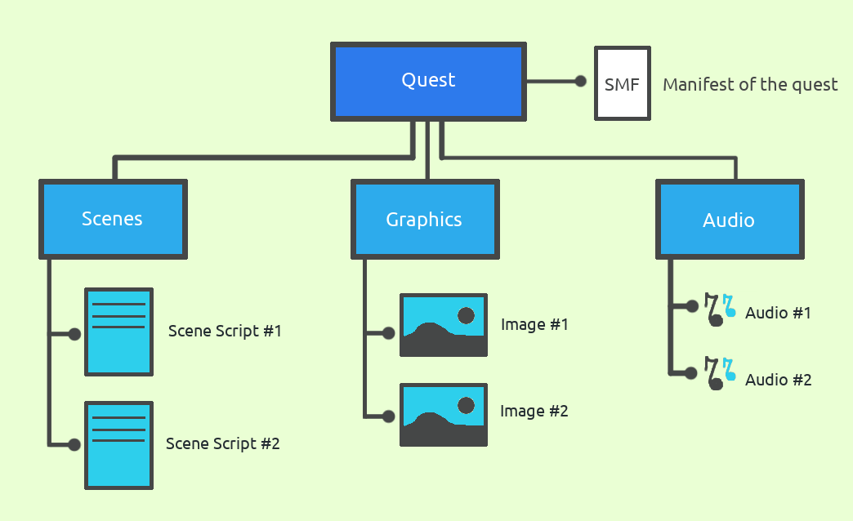

Рисунок 9 – Архитектура движка RenPy

Ren’Py распространяется бесплатно и является программой с [открытым исходным кодом](https://ru.wikipedia.org/wiki/%D0%9E%D1%82%D0%BA%D1%80%D1%8B%D1%82%D0%BE%D0%B5_%D0%BF%D1%80%D0%BE%D0%B3%D1%80%D0%B0%D0%BC%D0%BC%D0%BD%D0%BE%D0%B5_%D0%BE%D0%B1%D0%B5%D1%81%D0%BF%D0%B5%D1%87%D0%B5%D0%BD%D0%B8%D0%B5) и может быть свободно модифицирован и использован как для некоммерческих, так и коммерческих целей. Созданным на нём играм быть с открытыми исходными кодами не обязательно.

Создание простых игр в данном конструкторе по сложности доступно для любого желающего, но для более сложных игр необходимо изучить и применять скриптовый язык [Python](https://ru.wikipedia.org/wiki/Python): есть возможности для создания оригинальной [манги](https://ru.wikipedia.org/wiki/%D0%9C%D0%B0%D0%BD%D0%B3%D0%B0" \o "Манга), в том числе подключение видео и использование различных [спецэффектов](https://ru.wikipedia.org/wiki/%D0%A1%D0%BF%D0%B5%D1%86%D1%8D%D1%84%D1%84%D0%B5%D0%BA%D1%82) на движке; также можно подключать [мини-игры](https://ru.wikipedia.org/wiki/%D0%9C%D0%B8%D0%BD%D0%B8-%D0%B8%D0%B3%D1%80%D0%B0), системы подсчёта параметров для усложнения [игрового процесса](https://ru.wikipedia.org/wiki/%D0%93%D0%B5%D0%B9%D0%BC%D0%BF%D0%BB%D0%B5%D0%B9). Есть возможность редактировать нетекстовый скрипт проекта прямо из игры при помощи внутриигрового инструмента Интерактивный Директор.

По умолчанию Ren’Py уже настроен на создание типичной игры жанра визуальных романов содержащей:

-главное меню с возможностью настройки, сохранения и загрузки игры;

-автоматическое сохранение игры;

-откат, для возвращения ранее показанного экрана;

-интеллектуальную загрузку изображений, которая загружает изображения в фоновом режиме, что предотвращает задержки во время игры;

-поддержку управления игрой при помощи мыши, клавиатуры или геймпада (джойстика);

-полноэкранный и оконный режим;

-возможность пропускать текст при воспроизведении, в том числе возможность показывать только текст, который не был показан ранее;

-автоматическую прокрутку текста без использования клавиатуры, что может быть удобно при больших объёмах текста;

-возможность скрывать текст так, что пользователь может видеть изображения за ним;

-способность самостоятельно изменить музыку, звуковые эффекты, и громкость голоса.

Рисунок 8 – Рабочее окружение RenPy

# **ЗАКЛЮЧЕНИЕ**

В ходе прохождения учебной практики были приобретены знания и опыт в области создания игр-новелл с помощью движка RenPy, а также подготовки соответствующей документации для системы и её презентации. В процессе реализации системы была проведена работа с настройкой скриптов игры, изображений фонов и персонажей, необходимых для правильной работы игры, настройкой переходов, созданием классов для персонажей, настройкой сохранений и загрузок. Также был приобретен навык работы с компилятором Notepad++ для более комфортной работы с созданием скрипта игры.

# **СПИСОК ИСПОЛЬЗОВАННЫХ ИСТОЧНИКОВ**

1. [Базовое обучение] Почему именно RenPy? – URL: https://www.renpy.org/why.html (дата обращения: 02.10.2022). – Текст: электронный.
2. Подготовка к началу работы. URL: https://www.renpy.org/doc/html/#getting-started (дата обращения: 04.10.2022). – Текст: электронный.
3. Создание кнопок в RenPy. – URL: https://www.renpy.org/doc/html/gui.html#buttons (дата обращения 24.10.2022). – Текст: электронный.
4. Аналоговые новеллы, примеры по созданию. – URL: https://games.renpy.org/special/all (дата обращения: 24.10.2022). – Текст: электронный.
5. Создание игры (базовый курс). – URL: http://ru.renpypedia.shoutwiki.com/wiki/%D0%9A%D1%80%D0%B0%D1%82%D0%BA%D0%BE%D0%B5_%D1%80%D1%83%D0%BA%D0%BE%D0%B2%D0%BE%D0%B4%D1%81%D1%82%D0%B2%D0%BE_(Quickstart) (дата обращения: 04.10.2022). – Текст: электронный.
6. Руководство для начинающих. – URL: https://www.renpy.org/wiki/renpy/rus/doc/tutorials/%D0%A0%D1%83%D0%BA%D0%BE%D0%B2%D0%BE%D0%B4%D1%81%D1%82%D0%B2%D0%BE_%D0%B4%D0%BB%D1%8F_%D0%BD%D0%B0%D1%87%D0%B8%D0%BD%D0%B0%D1%8E%D1%89%D0%B8%D1%85 (дата обращения: 04.10.2022). – Текст: электронный.
7. Создание правильного скрипта игры – URL: http://ru.renpypedia.shoutwiki.com/wiki/Script.rpy (дата обращения: 17.10.2022). – Текст: электронный.
8. Сохранения, загрузка и откат. – URL: http://ru.renpypedia.shoutwiki.com/wiki/%D0%A1%D0%BE%D1%85%D1%80%D0%B0%D0%BD%D0%B5%D0%BD%D0%B8%D0%B5,_%D0%B7%D0%B0%D0%B3%D1%80%D1%83%D0%B7%D0%BA%D0%B0_%D0%B8_%D0%BE%D1%82%D0%BA%D0%B0%D1%82_(Saving,_Loading,_and_Rollback) (дата обращения: 20). – Текст: электронный.
9. Исправление ошибок сохранений – URL: https://anivisual.net/blog/2020-07-31-674 (дата обращения: 22.05.2022). – Текст: электронный.
10. Создание разветвлённого сценария. – URL: https://dtf.ru/indie/13888-vizualnaya-novella-interlyudiya-sozdanie-razvetvlennogo-scenariya-silami-renpy (дата обращения: 25.05.2022). – Текст: электронный.